📄 Ficha de Personaje – Blue Hortensia
Nombre completo: Naomi
Edad: 16
Género: Femenino
Apariencia física:
Mide alrededor de 1,60 cm. Tiene el cabello corto, de color negro con un mechón azul en el flequillo. Su rostro es ovalado y fino, destacando unos ojos grandes y azules como el zafiro. Posee una nariz pequeña y recta, así como unos labios finos con las comisuras siempre elevadas. Parece una chica bastante risueña.
Imagen de referencia:
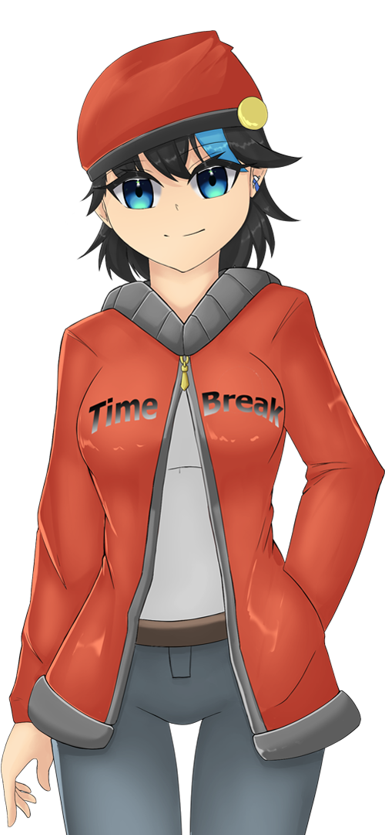

🧠 Personalidad
Rasgos principales: Valiente, alegre y decidida.
Forma de hablar: Tiene una forma de hablar casual e informal. Aún así, es muy educada.
Actitudes y manías: Es una persona que está constantemente mirando a su alrededor para encontrar cosas interesantes.

📚 Historia y trasfondo
Lugar de origen: Viene 300 años del futuro.
Historia personal: Naomi es una Watcher, es decir, una vigilante del tiempo. Se encarga de patrullar las diferentes fechas temporales en buscas de anomalías causadas por el desorden de la materia oscura.
Siempre le han gustado las historias de aquellos caballeros que con su propia fuerza de voluntad y valentía salvaban a los demás, sin esperar nada a cambio. Es por ello que su filosofía se basa en ayudar a los demás sin ayuda de nadie. Solo con su propio esfuerzo.

Durante toda su vida siempre ha sido una chica muy solitaria debido a que la dejaban de lado o la acosaban por gustarle aquellas historias de caballero y abrazar la idea de cambiar el mundo, pero eso no ha impedido que fuese feliz gracias a que se refugiaba en aquellas pequeñas historias.
Desde pequeña ha tenido a su mascota Ratu, una ardilla malabar. Para ella es su único y verdadero amigo. Esta ardilla siempre la acompañado durante toda su vida, viviendo decenas de historias gamberras entre los dos. También es un animal bastante inteligente que actualmente ayuda a Naomi a realizar sus trabajos como Watcher.
Por cosas del destino, Ratu (una ardilla malabar), se le cae uno de sus mangos al suelo, rodando hasta uno de los portales del tiempo que los transporta 300 años al pasado cuando Ratu va a recogerla por sus ansias de comer.
La chica, para evitar que Ratu cause algún desorden temporal, va en su búsqueda 300 años atrás, donde conocerá a sus antepasados: el protagonista y Naminé.
Motivaciones y objetivos: Encontrar a Ratu y solucionar todos los problemas que ha causado en el pasado.

❤️ Rol en la historia
Relación con el/la protagonista: Sucesora 300 años en el futuro
Ruta romántica disponible: No
Desarrollo del personaje: Naomi es una chica que se muestra siempre segura de sí misma y cree que puede resolver cualquier problema sin ayuda. A lo largo de la historia se dará cuenta que su inminente desaparición está cerca por su propia culpa, y que arruinaría la relación de sus predecesores. Pasará de ser de una chica que salva el día, a una chica que necesitará ayuda de los demás, aceptándola y dándose cuenta que con el apoyo de la gente también es más fuerte que antes.
Eventos clave en su ruta o participación: (puntos de quiebre, decisiones importantes...)

📄 Cosas varias
- Siempre tiene puesto un pinganillo en el oído izquierdo
- Su color favorito es el azul

📄 Ficha de Personaje – Blue Hortensia
Nombre completo: Naminé
Edad: 17
Género: Femenino
Apariencia física:
Mide alrededor de 1,65 cm. Tiene el cabello medio largo, de color totalmente rubio. Su rostro es ligeramente redondeado y suave, destacando unos ojos grandes, brillantes y verdes como la esmeralda, acompañados de unas pestañas largas. Posee una nariz pequeña y delicada, así como unos labios de grosor medio y naturalmente rosados. Parece una chica bastante tierna y dulce, desprendiendo así bastante tranquilidad.
Imagen de referencia:
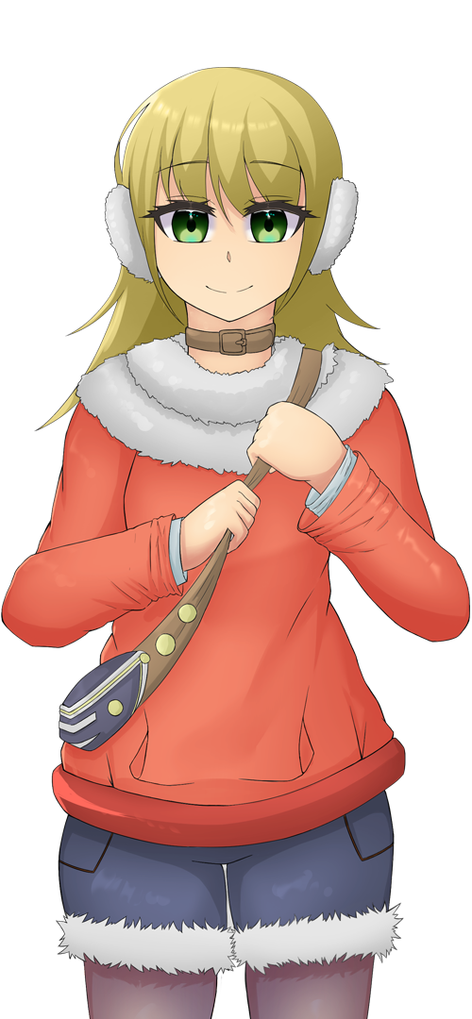

🧠 Personalidad
Rasgos principales: Dulce, tierna y tranquila.
Forma de hablar: Su tono es tranquilo y nunca suele alzar la voz. Habla de forma muy educada y formal con las personas.
Actitudes y manías: Es una persona muy considerada que siempre intenta cuidar de los demás.

📚 Historia y trasfondo
Lugar de origen: Misma ciudad que el protagonista.
Historia personal: Naminé es una chica la cual nunca le ha faltado el dinero y ha tenido una vida bastante cómoda hasta que sus padres fallecieron en un accidente automovilístico tras ir regresando de un concierto de piano donde ellos tocaron, Naminé aquí todavía iba a secundaria. Desde entonces siempre rememora sus recuerdos realizando un concierto en el aniversario de la muerte de ellos, tocando así el piano también.

Conoció al protagonista en bachillerato, al cual siempre le finge la máxima felicidad para que no se preocupe de ella.
Motivaciones y objetivos: Ser una escritora.

❤️ Rol en la historia
Relación con el/la protagonista: Amiga
Ruta romántica disponible: Sí
Desarrollo del personaje: Aunque sea una persona muy considerada con los demás y que intenta cuidar de todos, es alguien que esconde su tristeza bajo esa capa de felicidad. Naminé es una persona que sufre constantemente la presión de no ser las sombras de sus padres y ser la persona correcta que heredase la fama de su familia. Sin embargo, durante la historia comprenderá que Naminé es Naminé, y que no debe de pretender ser como sus padres, porque ella tiene que vivir su propia vida. Liberándose así de sus cadenas.
Eventos clave en su ruta o participación: (puntos de quiebre, decisiones importantes...)

📄 Cosas varias
- Siempre tiene puesto un pinganillo en el oído izquierdo
- Su color favorito es el azul

